GABINETE DO VEREADOR SÁVIO PIRES

INDICAÇÃO- Nº_______/2026

O Vereador SÁVIO PIRES, no uso de suas atribuições legislativas, ouvido o plenário, e cumpridas às formalidades regimentais, indica ao Prefeito Municipal Senhor, Fábio Lisandro e a Secretária de Obras e Desenvolvimento Urbano, a Srª Viória Miranda,
Que seja feito o Serviço de Tapa Buraco, na rua Francisco de Sá, ao lado do Canal (Próximo a ACS), bairro Santo Antonio, neste Município.

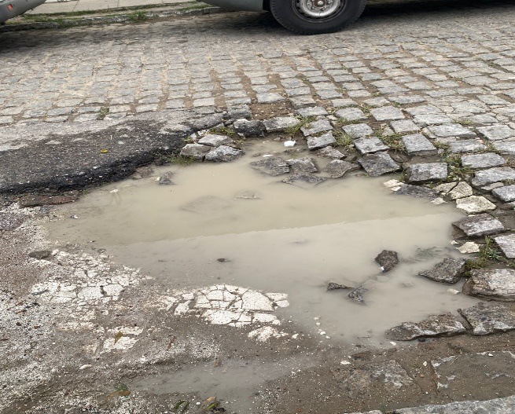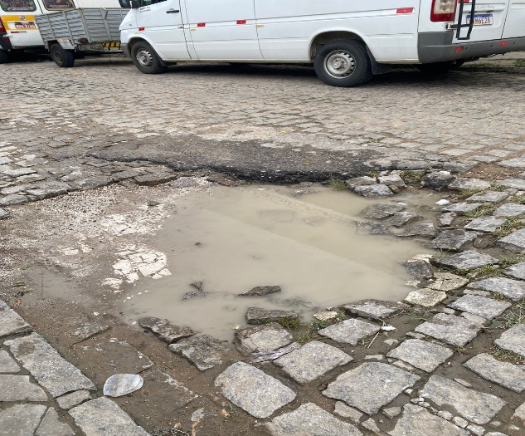
JUSTIFICATIVA:
A Iniciativa vem atender e melhorar a via, destacando a necessidade de melhorar o fluxo.

Salgueiro, 08 de Junho de 2026

SÁVIO PIRES
vereador

